Основен акцент от дейността на детската градина е осигуряването на плавен преход към образователната концепция за предучилищно образование, за всяко новоприето дете.

Образователната дейност в ДГ №3 се осъществява по Наредба
№ 5 за предучилищното образование и е построена, върху образователни направления и съответни теми. Работата по темите приключва с празници, на които децата демонстрират наученото.
Приложени са "концентричните" кръгове при структурирането на учебното съдържание, с цел натрупване на по-голяма опитност у децата и осигуряване на по-ефективната им социализация.

Компетентности за възпитанието, обучението и социализацията на децата
по образователни направления
Образователно направление “Български език и  литература” | Чрез образователното направление се извежда на преден план комплексната реализация на речевото развитие на детето от предучилищна възраст. Една от основните функции на обучението по това направление е задоволяването на потребността на детето от речева активност, което предизвиква положителни емоции и се превръща в стимул за изграждане на умения за комуникиране и общуване: готовност за директно и адекватно на речевата ситуация изразяване.  Ядро “Свързана реч” Ядро “Речник”

Ядро “Граматически правилна реч” Ядро “Звукова култура”
Ядро “Възприемане на литературно произведение” Ядро “Пресъздаване на литературно произведение”
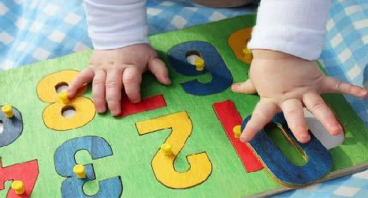  Образователно направление “МАТЕМАТИКА” | Образователното съдържание по математика е съобразено с общата цел на предучилищното образование и с целите на обучението по математика в първи клас. Спецификата на образователното направление е в това, че съдържанието му трябва да осигури формиране на елементарни представи за основни математически понятия, които се изучават по- късно в училище. От друга страна, математическото обучение стимулира общата познавателна дейност и развива умствените способности на детето, които са основа за интелектуалното му развитие.  Ядро “Количествени отношения” Ядро “Измерване”  Ядро “Пространствени отношения” Ядро “Времеви отношения”  Ядро “Геометрични фигури и форми”
Образователно направление “ОКОЛЕН СВЯТ” | Близката за детето среда е естествената основа за схващане на най- значимите норми на поведение, дейност и живот в света, които демонстрират природо- социалното единство. Чрез образователното направление се реализира педагогическо взаимодействие, насочено към социализиращите процеси - изграждане на адекватна представа за окръжаващата близка социална среда, придобиване на култура на поведение, социални умения за общуване и самостоятелна детска игрова дейност като предпоставки за готовността за училище.  Ядро “Самоутвърждаване и общуване с околните” Ядро “Социална и здравословна среда”  Ядро “Културни и национални ценности”  Ядро “Светът на природата и неговото опазване”
Образователно направление  „КОНСТРУИРАНЕ И ТЕХНОЛОГИИ" | Образователното направление „Конструиране и технологии" включва както редица манипулативни и практически умения, така и важни познавателни умения в подготовката на детето за училище. Например работа със схематични изображения, разбиране, решаване на проблеми, работа по малки проекти, пренос на знания и др. Дейностите по образователното направление са подчинени на целта за осигуряване на щастливо детство на всяко дете, както и за изграждане на мотивация и увереност в собствените му възможности.  Ядро “Конструиране и моделиране”  Ядро “Обработване на материали, съединяване и свързване”  Ядро “Грижи и инициативност”  Ядро „Техника”

